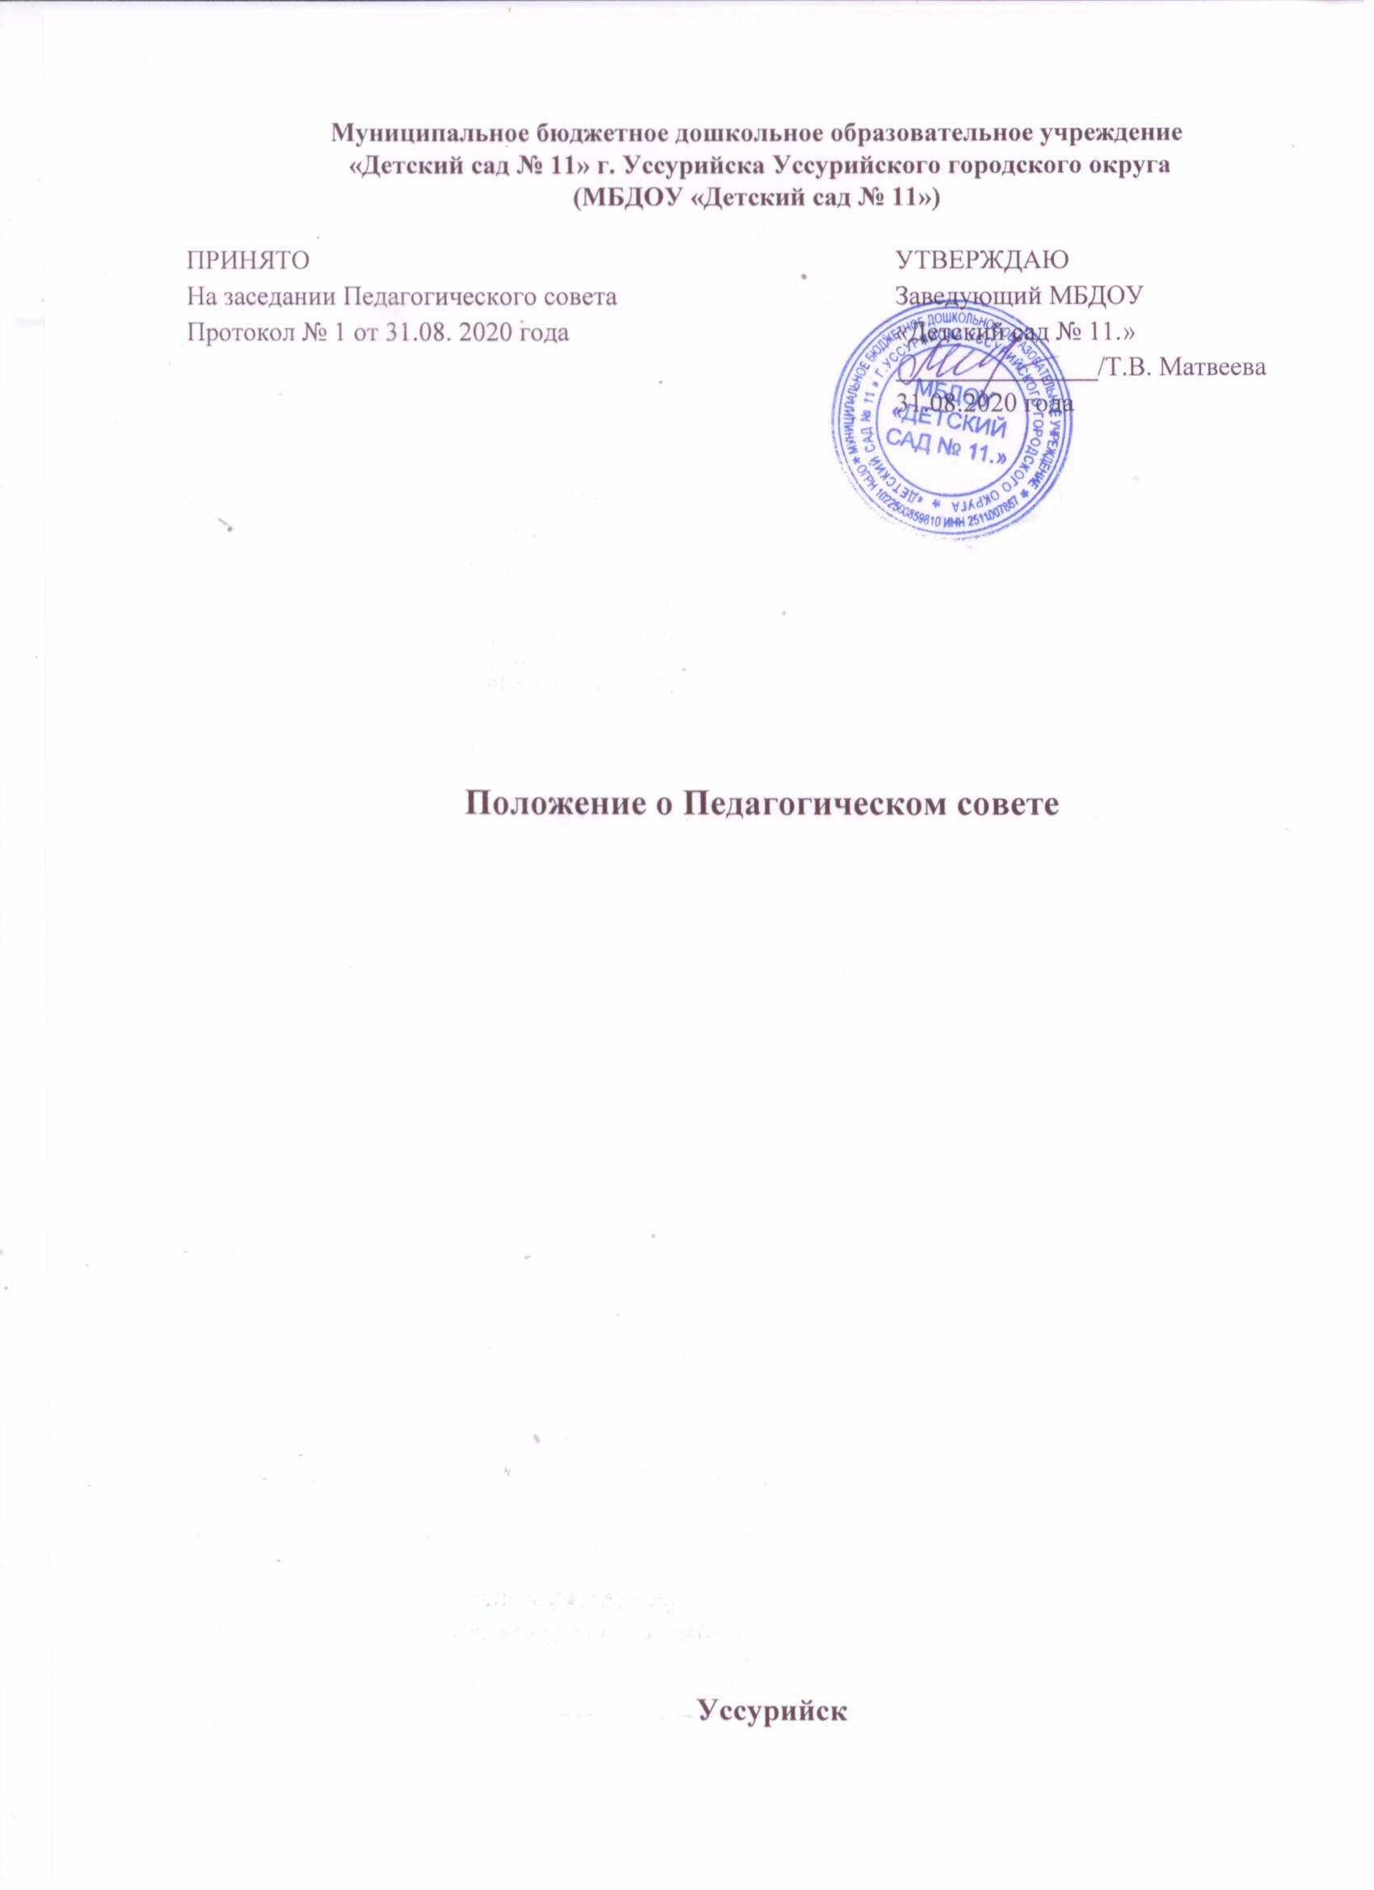

1.Общие положения
1.1. Настоящее Положение разработано в соответствии с Федеральным законом от 29.12.2012 № 273-ФЗ «Об образовании в Российской Федерации», Уставом Муниципального бюджетного дошкольного образовательного учреждения "Детский сад № 11" г. Уссурийска Уссурийского городского округа (далее - Учреждение).
1.2. Педагогический совет – постоянный действующий коллегиальный орган управления педагогической деятельностью Учреждения, действующий в целях развития и совершенствования образовательного и воспитательного процесса, повышения профессионального мастерства педагогических работников.
1.3. В состав Педагогического совета входят: заведующий Учреждения, старший воспитатель (председатель Педагогического совета), педагогические работники Учреждения, представители Учредителя и родителей (законных представителей) воспитанников с правом совещательного голоса.
1.4. Решение, принятое Педагогическим советом и не противоречащее законодательству Российской Федерации, Уставу Учреждения, являются обязательными для исполнения всеми педагогами.
1.5. Изменения и дополнения в настоящее положение вносится Педагогическим советом и принимается на его заседании.
1.6. Срок данного положения не ограничен и действует до принятия нового.

2. Цели Педагогического совета
2.1. Демократизация системы управления Учреждением.
2.2. Представление профессиональных интересов педагогических работников в управлении деятельностью Учреждения.

3. Основные задачи Педагогического совета
3.1. Основные задачи Педагогического совета:
- реализовывать государственную политику в области дошкольного образования, Концепцию развития системы общего и дошкольного образования;
- определять основные направления деятельности, разрабатывать программы развития, основную образовательную программу дошкольного образования Учреждения;
- обеспечить функционирование системы внутреннего мониторинга качества образования в Учреждении;
- внедрять в практическую деятельность педагогических работников достижений педагогической науки и передового педагогического опыта;
- повышать профессиональную компетентность, развивать творческую активность педагогических работников.

4. Функции педагогического совета
4.1. Педагогический совет выполняет следующие функции:
    - определяет стратегию деятельности Учреждения;
    - принимает годовой план Учреждения;
    - обсуждает и одобряет решения по вопросам реализации направлений образовательной деятельности Учреждения;
    - разрабатывает образовательные программы, определяет выбор учебно-методического обеспечения, образовательных технологий и методик (в том числе авторских) для использования в деятельности Учреждения по реализуемым образовательным программам;
    - обсуждает формы и методы образовательного процесса, планирования образовательной деятельности Учреждения и принимает по ним решения;
    - рассматривает вопросы повышения квалификации и переподготовки педагогических работников Учреждения, организует распространение среди них передового опыта;
    - принимает решения по вопросам организации образовательной работы в Учреждении;
    - принимает нормативные акты в рамках полномочий, предусмотренных положением о Педагогическом совете Учреждения;
    - рассматривает вопросы об организации оказания дополнительных образовательных услуг.
  - Решает вопросы о проведении в дошкольном учреждении (группе) опытно-экспериментальной работы по решению актуальных педагогических проблем.
  - Определяет направления взаимодействия дошкольного учреждения с социумом.
  - Рассматривает иные вопросы деятельности дошкольного учреждения, непосредственно связанные с воспитательно-образовательным процессом и не отнесенные к компетенции других органов самоуправления и заведующего.
4.5. Социально-педагогические функции: коммуникативные, интегрирующие, координирующие, защищающие.

5. Типы и формы
- 1.По методике проведения Педагогические советы могут быть:
- традиционные классические,
- традиционные интенсифицированные,
- нетрадиционные.
5.2. По составу участников Педагогический совет может быть:
    - постоянным (весь педагогический коллектив);
    - расширенным (с участием родителей (законных представителей) воспитанников, представителей Учредителя)
    - объединенным (с педагогическим коллективом другого дошкольного учреждения, решающим одну проблему с педагогами школы).
5.3. По месту и роли в воспитательно-образовательном процессе педсовет может быть:
  - тактическим;
  - стратегическим;
  - итоговым;
  - внеочередным;
  - по итогам проверок и предписаний вышестоящих организаций.

6. Организация деятельности
6.1. Председателем Педагогического совета является старший воспитатель. Педагогический совет открытым голосованием выбирает из своего состава секретаря, сроком на один учебный год. Протоколы Педагогического совета подписываются председателем и секретарем.
6.2. Педагогический совет Учреждения проводится в соответствии с годовым планом работы Учреждения, не реже 1 раза в квартал.
6.3. Членами Педагогического совета являются педагогические работники Учреждения, представители Учредителя и родителей (законных представителей) воспитанников с правом совещательного голоса.
6.4. На заседания могут приглашаться представители общественных организаций, учителя школ. Лица, приглашенные на заседание педагогического совета, пользуются правом совещательного голоса.
6.5. На заседании Педагогического совета используются активные формы деятельности педагогов: деловые игры, экспресс - опросы, интеллектуальные, педагогические разминки, решение психолого-педагогических задач и др.
6.6. Педагогический совет принимает решения по обсуждаемым вопросам открытым голосованием большинством голосов присутствующих при условии, что на заседании присутствовало не менее 2/3 от всех членов. При равном количестве голосов решающим является голос председателя педагогического совета. Решения Педагогического совета обязательны для исполнения всеми членами педагогического коллектива.
6.7. Решения Педагогического совета должны носить конкретный характер с указанием сроков проведения мероприятий и ответственных за их исполнение. 6.8. Организацию работы по выполнению решений осуществляет председатель, привлекая медицинского работника, членов коллектива и общественность дошкольного учреждения. На очередных заседаниях необходимо доложить о реализации принятых решений.
6.9. Члены Педагогического совета имеют право вносить на рассмотрение вопросы, связанные с совершенствованием деятельности дошкольного учреждения.
6.10. Каждый член педагогического коллектива дошкольного учреждения обязан посещать его заседания, активно участвовать в подготовке к работе педагогического совещания, своевременно выполнять принятые решения.

7. Функции председателя
7.1. Организует деятельность Педагогического совета.
7.2. Определяет повестку дня заседания.
7.3. Отчитывается о деятельности Педагогического совета перед Учредителем.
7.4. Контролирует выполнение решений предыдущего Педагогического совета.
7.5. Отчитывается о результатах деятельности Педагогического совета.

8. Взаимосвязи с другими органами самоуправления
8.1. Педагогический совет организует взаимодействие с другими органами самоуправления Учреждения – Общим собранием работников, Советом родителей (законных представителей):
- через участие представителей Педагогического совета в заседании Совета родителей (законных представителей);
- представление на ознакомление Общему собранию работников и Совету родителей (законных представителей) материалов, готовящихся к обсуждению и принятию на заседании Педагогического совета;
- внесение предложений и дополнений по вопросам, рассматриваемым на общем собрании работников и заседаниях Совета родителей (законных представителей).

9. Делопроизводство
9.1. Секретарь Педагогического совета ведет протоколы заседаний, которые храниться в документации Учреждения.
9.2. Протоколы подписываются председателем и секретарем Педагогического совета. Нумерация протоколов ведется от начала учебного года. Протоколы Педагогического совета хранятся в соответствии с номенклатурой дел Учреждения.
9.3. Протоколы Педагогических советов ведутся в электронном виде и оформляются на бумажном носителе в печатном виде, нумеруются постранично, прошнуровываются за каждый год, скрепляются подписью и печатью заведующего.
9.4. Материалы Педагогического совета оформляются в соответствии с повесткой и подшиваются в специальную папку в соответствии с номенклатурой дел.
9.5. На основании решения Педагогического совета заведующий издает приказ с указанием ответственных и сроков исполнения

10.Ответственность Педагогического совета
10.1. Педагогический совет несет ответственность за выполнение, выполнение не в полном объѐме или невыполнение закрепленных за ним задач и функций. 10.2. Педагогический совет несет ответственность за соответствие принимаемых решений законодательству Российской Федерации, нормативно-правовым актам.

